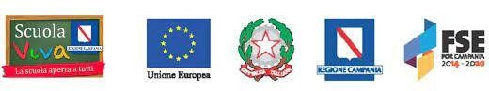
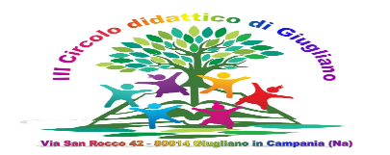
DIREZIONE DI DATTI CA STATALE 3° ClRCOLO DI GI UGLI ANO
Via San Rocco, 42 - 80014 Giugliano in Campania (NA) - Tel – Fax 081 .506...8. 4. 20
Codice meccanografico SIMPI NAEE218002
MANIFESTAZIONE
FINALE
Scuola Viva
16 giugno 2023 ore 11.30
Plesso Colonne
“Naturalmente Insieme”

